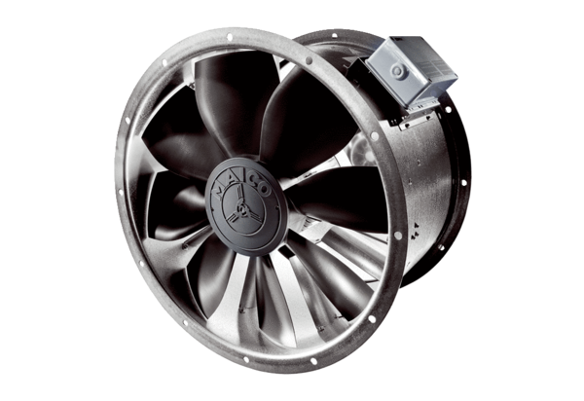Ventilateur hélicoïde pour gaine ronde DZL 30/42 BUnité de conditionnement : 1 pièceGamme: C
Numéro de référence : 0086.0094Fabricant : MAICO

